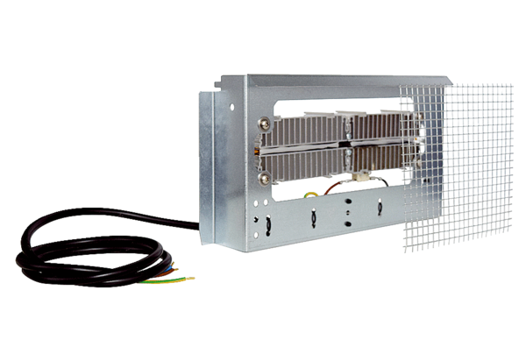Vorheizregister WS-VH 160Verpackungseinheit: 1 StückSortiment: K
Artikelnummer: 0092.0568Hersteller: MAICO

